***По материалам с сайта FEA***

**Аэрозоль. Устройство.**

С технической точки зрения аэрозоль — это взвесь мелких твёрдых частиц или капель жидкости в газе. Слово «аэрозоль» также относится к формату упаковки, который используется для распыления содержимого контейнера.

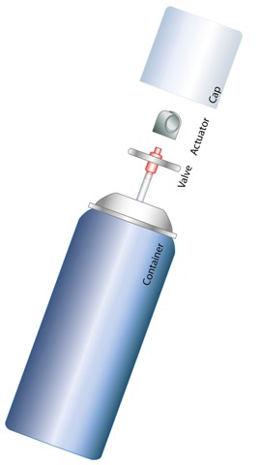

Хотя «аэрозоль» — это название готового продукта, он состоит из четырёх компонентов: баллона, клапана, привода и крышки.

* **Контейнер** может быть изготовлен из разных материалов, но обычно его делают из оцинкованной стали или алюминия. Он обеспечивает оптимальные условия для хранения продукта, подлежащего распылению. В зависимости от характеристик конечного продукта и используемого газа доступны контейнеры самых разных форм и объёмов.
* ***Клапан*** является невидимым компонентом, но его роль очень важна: он обеспечивает герметичность, чистоту и гигиеничность контейнера, а также регулирует подачу продукта во время использования.
* ***Привод***или***кнопка*** регулируют угол, количество, форму и степень распыления продукта. Тип содержимого и способ использования аэрозоля являются ключевыми факторами при выборе привода.
* ***Крышка*** служит уплотнителем и сохраняет продукт до момента использования. Она также выполняет декоративную функцию и гармонизирует внешний вид продукта. Некоторые крышки служат приводом для определенных продуктов.

Аэрозольный баллончик — это герметичный контейнер, содержащий:

* Пропеллент или смесь пропеллентов, составляющая от 5 % до 90 % продукта. Это могут быть сжатые газы**или**сжиженные газы. Сжиженные газы выступают в качестве пропеллента и сорастворителя.
* Один или несколько растворителей
* Активные ингредиенты растворены или взвешены в жидком концентрате-растворителе. При нажатии на ***привод*** или ***кнопку*** активируется ***клапан***.

Газообразный пропеллент оказывает давление на активный продукт и раствор растворителя, выталкивая жидкость вверх по погружной трубке и через открытый клапан, позволяя продукту удаляться вместе с пропеллентом в виде ***капель, пены, пасты или порошка.***